

Hasičský záchranný sbor Jihočeského kraje

Pražská 52b, 370 04 České Budějovice

Topná sezóna začala

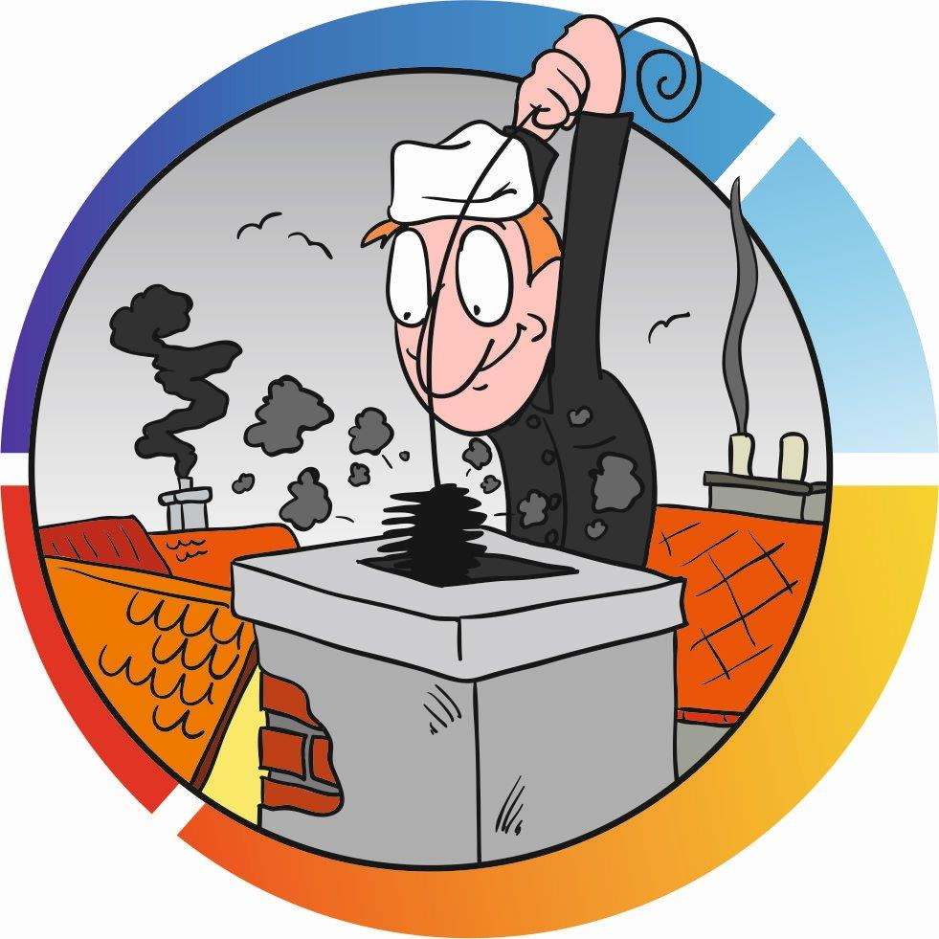
Začala další topná sezóna a hasiče už začaly zaměstnávat požáry, které jsou spojené právě s topidly či komíny. Hasiči tak likvidují požáry vzniklé nesprávnou obsluhou topidel, nevhodnou manipulací se žhavým popelem nebo nejčastěji vznícením sazí v komíně.

Právní úprava
Starat se o topidla a komíny, jejich správnou instalaci, použití a čištění, nám ukládá zejména zákon č. 133/1985 Sb., o požární ochraně, v platném znění, jehož změna související s právní úpravou spalinových cest nabyla účinnost dne 1. ledna 2016. Podrobnosti k čištění, kontrole či revizi spalinových cest pak řeší vyhláška č. 34/2016 Sb., o čištění, kontrole a revizi spalinové cesty, která nabyla účinnosti 29. ledna 2016. Tato vyhláška nahradila původní nařízení vlády č. 91/2010 Sb. V současné době je celá oblast topidel a komínů již pevně ukotvena v zákoně.
Základem je revize spalinové cesty, na kterou navazuje při běžném provozu její čištění a kontrola. Spalinovou cestou je myšlena dutina určená k odvodu spalin do volného ovzduší. Za spalinovou cestu se nepovažuje odvod spalin z lokálních podokenních topidel o jmenovitém výkonu do 7 kW přes fasádu. Ke spalinové cestě je následně připojen spotřebič (topidlo).
Nová právní úprava definovala nakládání se spalinovou cestu, nicméně povinnosti ohledně používání tepelných spotřebičů, komínů a kouřovodů či nakládání s hořlavými nebo požárně nebezpečnými látkami řeší tzv. vyhláška o požární prevenci, tj. vyhláška č. 246/2001 Sb., o stanovení podmínek požární bezpečnosti a výkonu státního požárního dozoru.
Výsledkem kontroly spalinové cesty je písemná zpráva o provedení čištění a kontroly spalinové cesty. Výsledkem revize spalinové cesty je písemná zpráva o revizi spalinové cesty.
Pokud kominík či revizní technik při své činnosti zanedbá povinnosti stanovené zákonem, může mu být uložen pokuta hasičským záchranným sborem až do výše 50 000,-. Provozovatelům spalinové cesty, kteří provozují spalinovou cestu v rozporu s výše uvedenou legislativou, může být uložena pokuta do 10 000,- Kč (u fyzických osob) a do 100 000,- Kč (u právnických osob nebo podnikajících fyzických osob).
Je vhodné také připomenout, že pojišťovna, která šetří pojistnou událost a šetří rozsah vzniklých škod, se zajímá i o to, zda majitel nezanedbal nic z obecně platných požárních předpisů. V opačném případě může pojistné plnění krátit.

Abyste předešli požárům, dodržujte tato pravidla:
- každý si musí počínat tak, aby při provozu topidla a komínu nedošlo ke vzniku požáru,
- při instalaci a údržbě topidla dodržujte návod výrobce,
- dodržujte lhůty kontrol, revizí a čištění komínů a topidel podle vyhlášky č. 34/2016 Sb.,
- dodržujte bezpečné vzdálenosti hořlavých předmětů od topidel,
- nepřikrývejte a nepokládejte na topidla žádné předměty,
- v případě elektrických kotlů nebo elektrických přímotopných panelů si nechte pravidelně kontrolovat příslušným revizním technikem samotné topidlo a jeho napojení, celistvost a těsnost topidla, komínu a kouřovodu, aby z něho neunikaly spaliny do místností,
- pod a kolem topidla na tuhá paliva zajistěte dostatečně velkou nehořlavou podlahu nebo podložku,
- dbejte na pořádek kolem topidla a v kotelnách, hrozí zde vypadnutí nebo úlet žhavé částice, obdobně to platí i pro kotle na plynná a kapalná paliva,
- i spalinová cesta pro topidla na plynná a kapalná paliva se musí minimálně jedenkrát ročně nechat zkontrolovat odborně způsobilou osobou (kominík),
- pro všechny typy topidel (mimo elektrických) zajistěte dostatečný přívod vzduchu,
- při přechodu z jednoho typu paliva na jiné si musíte nechat provést revizi spalinové cesty a napojeného spotřebiče odborně způsobilou osobou (revizním technikem spalinových cest),
- v topidlech používejte k topení pouze palivo pro toto topidlo určené, neboť pálit například odpad výrazně snižuje životnost topidla i komínu,
- při topení vlhkým (čerstvým) dřevem dochází k rychlému zarůstání (zadehtování) komínu,
- topidla na tuhá paliva nezapalujte za pomoci hořlavých kapalin, například benzínu, v těchto případech dochází k závažným popálením,
- nesušte oděvy a jiné textilie nad topidly na tuhá paliva,
- pozor na popel, i zdánlivě vychladlý popel může způsobit požár, popel vždy skladujte v nehořlavých nádobách, mimo ostatní domovní odpad,

Čištění, kontroly a revize spalinových cest
- Čištění spalinové cesty provádí oprávněná osoba, kterou je držitel živnostenského oprávnění v oboru kominictví. Kromě kominíka můžeme spalinovou cestu u spotřebičů na pevná paliva s výkonem do 50 kW včetně čistit svépomocí. Kominík nám pak může spalinovou cestu vyčistit při pravidelné roční kontrole.
- Kontrolu spalinové cesty provádí po jejím vyčištění oprávněná osoba, která je držitelem živnostenského oprávnění v oboru kominictví. Kominík při těchto kontrolách posuzuje:
- zda stav a provedení spalinové cesty v době kontroly odpovídá technickým požadavkům, podle kterých byla navržena a provedena, a bylo zahájeno její užívání,
- zda je stavem a provedením zajištěno bezpečné odvedení a rozptýlení spalin všech připojených spotřebičů do volného ovzduší,
- zda je ke spalinové cestě a všem otvorům (vymetacím, kontrolním atd.) zajištěn volný a bezpečný přístup,
- zda je dodržena stanovená bezpečná vzdálenost spalinové cesty od hořlavých předmětů a stavebních hmot,
- zda je v souladu s požadavky právních a technických předpisů provedeno zajištění prostupů spalinové cesty jak vodorovnými, tak i svislými stavebními konstrukcemi,
- zda nedošlo k zásadním změnám oproti stavu z minulé kontroly nebo revizi
- celkový stavebně technický stav spalinové cesty.
Vzor písemné zprávy o provedeném čištění a kontrole spalinové cesty je uveden v příloze č. 3 vyhlášky č. 34/2016 Sb.

- Revizi spalinové cesty provádí osoba, která je zároveň držitelem osvědčení revizního technika spalinových cest. Odborník revizi provádí:
- před uvedením nové spalinové cesty do provozu,
- po každé stavební úpravě komína,
- před připojením spotřebiče paliv do nepoužívané spalinové cesty,
- při změně druhu paliva připojeného spotřebiče,
- před výměnou spotřebiče paliv s výjimkou výměny spotřebiče stejného druhu, typu, provedení a výkonu za podmínky, že je splněna podmínka, že způsobilost spalinové cesty je potvrzena zprávou o provedení čištění a kontroly spalinové cesty,
- po požáru komínového tělesa,
- při zjištění nebo při důvodném podezření na vznik trhlin ve spalinové cestě.
- způsob revize spalinové cesty je uveden v příloze č. 1 vyhlášky č. 34/2016 Sb.
Vzor písemné zprávy o revizi spalinové cesty je uveden v příloze č. 4 vyhlášky č. 34/2016 Sb.
Lhůty pro čištění a kontrolu spalinových cest jsou uvedeny v následující tabulce: 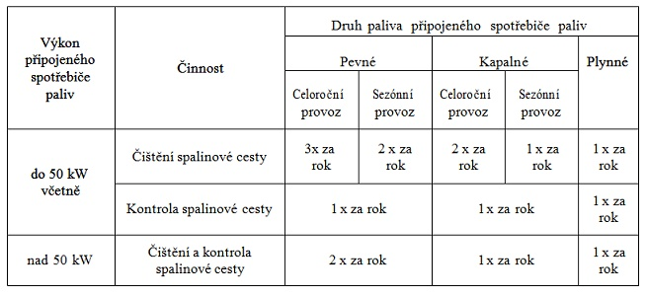

- Co je ještě dobré vědět?
- čištění nebo kontrola spalinové cesty pro spotřebiče na plynná paliva, kde odvod spalin je podle návodu nebo technických podmínek výrobce nedílnou součástí spotřebiče, se provádí podle návodu výrobce,
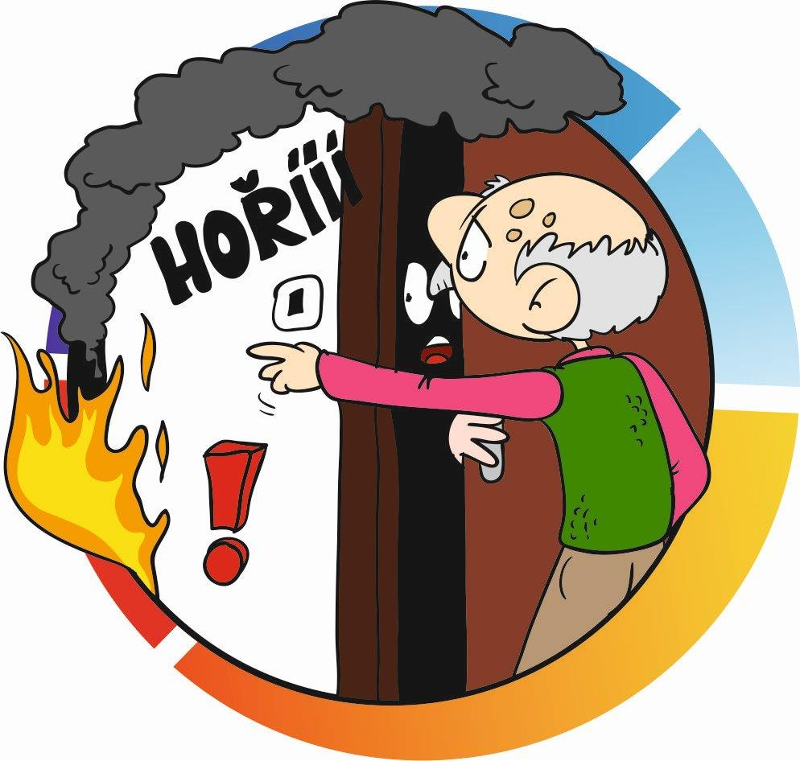
- za sezónní provoz se považuje provoz spalinové cesty po dobu nepřesahující v součtu 6 měsíců v kalendářním roce,
- u jednovrstvého (nevyvložkovaného) zděného komínu pro spotřebiče na plynná paliva se lhůty kontrol a čištění řídí lhůtami kontrol a čištění spalinové cesty určené pro odvod spalin od spotřebiče na pevná paliva,
- při čištění a kontrolách jednou, dvakrát nebo třikrát ročně se tyto činnosti provádí v přiměřených časových odstupech, přičemž mezi jednotlivými čištěními a kontrolami prováděnými dvakrát nebo třikrát ročně nesmí uplynout doba kratší 3 měsíců,
- pojistný (rezervní) komín používaný pro odvod spalin od spotřebiče na pevná paliva v případech, kdy nelze zajistit topení jiným způsobem, se čistí a kontroluje ve stejných lhůtách jako spalinová cesta určená pro odvod spalin od spotřebiče na pevná paliva,
- spalinová cesta pro odvod spalin od spotřebiče na pevná paliva sloužícího k přípravě pokrmů jako poskytované stravovací služby se čistí a kontroluje nejméně jedenkrát za dva měsíce,
- ve stavbě pro rodinnou rekreaci se čištění provádí nejméně jedenkrát ročně a kontrola nejméně jedenkrát za dva roky,
- u nepoužívaného komínu, od kterého je odpojen spotřebič paliv a komínový průduch, byl v sopouchu uzavřen a v ústí uzavřen a zabezpečen proti vnikání dešťových srážek, při zachování funkce větrání, se kontrola a čištění neprovádí,
- spalinová cesta pro odvod spalin od kondenzačního spotřebiče na plynná paliva se čistí a kontroluje nejméně jedenkrát za dva roky.

Jak „nenaletět“ falešnému kominíkovi?
Již několik let se hovoří o problémech takzvaných falešných kominíků. Jsou to osoby bez oprávnění revidovat spalinové cesty, které využívají nevědomost veřejnosti. Pokud si chcete ověřit, jestli kominík, kterého jste si pozvali, má ke své činnosti osvědčení, pomůže vám databáze revizních techniků spalinových cest, která je uvedena na stránkách Generálního ředitelství HZS ČR: http://aplikace.hzscr.cz/revizni-technik-spalinovych-cest/.

Jak podchytit požár včas?
K včasnému zjištění požáru je dobré si domácnost vybavit autonomními hlásiči požáru a detektory plynu. Více o detektorech plynu a autonomních hlásičích je v dalším přiloženém článku.
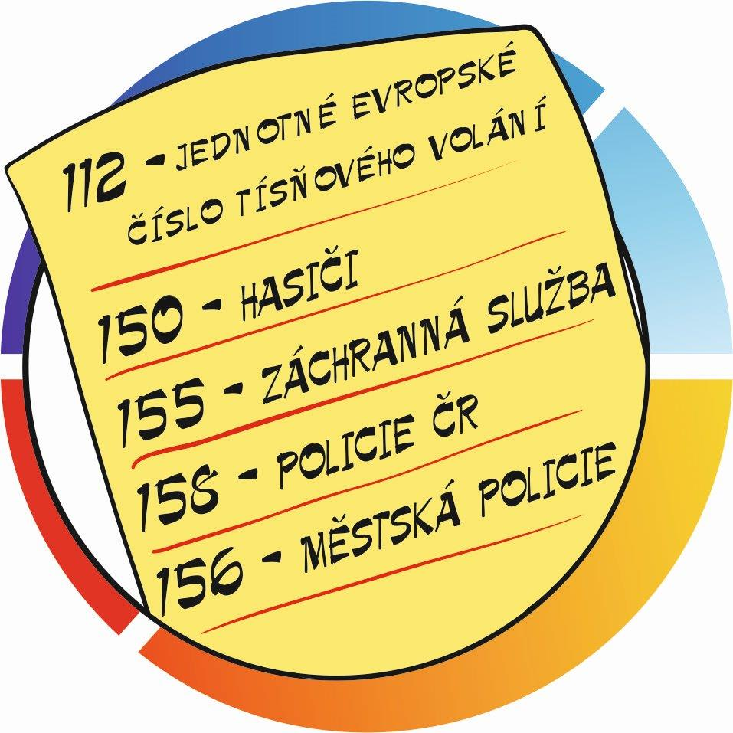
A co když začne hořet?
Pokud už v komíně hoří, okamžitě přestaňte topit, vyberte topeniště a ihned volejte tísňové linky 112 nebo 150. Vznícené saze nikdy nehaste vodou, mohlo by dojít k prasknutí komína nebo jeho výbuchu. Nelezte na střechu, nesnažte se uhasit komín seshora. Do příjezdu hasičů můžete plameny krotit pískem, který budete házet do komína vymetacími dvířky.

Vendula Matějů Jana Neškodná
tisková mluvčí HZS Jihočeského kraje vedoucí oddělení stav. prevence, kontr. činn. a ZPP
tel: 950 230 360 tel: 950 230 210
mobil: 725 035 023
e-mail: vendula.mateju@jck.izscr.cz e-mail: jana.neskodna@jck.izscr.cz

